# Laboration 4 – Förberedelseuppgifter

1. Vad är en cell i en tabellvy? Vilka olika typer av standardceller finns det? Vad innehåller en cell?

En tabellvy använder sig av cell objekt för att rita rader. Cells ärver från UITableViewCell klassen, och varje cell har en subvy (subview) som kallas contentview. Varje cell bestämmer över vilka subvyer som används och deras positioner med contentview med UITableViewCellStyle.

1. För en cell kan man ställa in en så kallad "accessory type". Vad innebär det? Vad för typer kan du välja på?

Att ställa in en så kallad ”accessory type” innebär att man väljer en accessory indikator som visar vad man kan göra med cellens innehåll, det kan vara allt från en ikon för att redigera cellen eller en check mark för att bocka av en cell.   
De olika typer man kan välja på är:

* None (standard)
* Checkmark
* Detailbutton
* DetailDisclosureButton
* DisclosureIndicator

1. Det finns två olika stilar man kan välja för att visa celler i en tabellvy, "grouped" och "plain", förklara skillnaden mellan dessa. I sammanhanget används även begreppen "row" och "section". Vad innebär dessa?

En plain tabellvy är en obruten lista utan sektioner medans en grouped tabellvy har visuella sektioner som separerar innehållet.

1. Vad är en "datasource" i sammanhanget? Vad används en sådan till? Vad heter datasource-protokollet för tabellvyer? Vilka metoder måste du alltid implementera enligt detta protokoll?

En datasource används i detta sammanhang av UTTableView för att fylla celler med innehåll (data). Datasource-protokollet protokollet heter: UITableViewDataSource. De metoder som alltid skall implementeras enligt protokollet är antal celler, antal rader och antal sektioner.

1. När en cell ska visas anropas metoden tableView:cellForRowAtIndexPath: för att hämta cellen på en viss position i tabellvyn. Hur ser en enkel sådan metod ut i allmänhet? Det är av största vikt att du förklarar vad dequeueReusableCellWithIdentifier: används används till och varför.

tableView:cellForRowAtIndexPath returnerar ett UITableViewCell objekt genom att ett NSIndexPath object som innehåller en sektion och en row specificeras

dequeueReusableCellWithIdentifier returnerar en cell som redan används och finns kvar i minnet, detta är effektivt då det sparar på minne.

1. Tabellvyer använder, förutom en datasource även en delegat. Vad heter delegat-protokollet? Nämn några saker man kan göra genom att överlagra metoder i delegat-protokollet.

Delegat-protokollet heter UITableViewDelegate och kan användas för att:  
Hantera selections, konfigurera section headings och footers, radera celler, omstrukturera celler osv.

1. Vad är en segue för något? Hur gör du för att skapa en segue och använda den?

För att ”linka” samman olika vyer (UIViewControllers) används segues. Dessa kan man säga definierar kopplingen/övergången mellan två olika vyer.

En segue skapas automatiskt av iOS och följande steg händer:  
1. Destination controllern skapas och initieras  
2. Segue objektet skapas och dens initWithIdentifier:source:destination metod kallas.   
3. View controllerns prepareForSegue:sender: metod kallas på  
4. Segue objektets perform metod kallas på.  
5. Referensen till segue objektet frisläpps.

1. Antag att du har en vy-kontroller inuti en navigation controller. Hur gör du för att push:a en vy-kontroller på dess stack och ge den nya vy-kontrollern data? För att pop:a den från stacken?

Det enklaste är att dra en presenting segue från viewcontrollern som tar emot data och sen en pil till den andra viewcontrollern som ska skicka data. Sedan väljer man modular segue som innebär att data skickas med. Allt sker genom storyboarden.

1. När du använder en UINavigationController får du automatiskt en titelrad längst upp på skärmen. Titelraden visar en titel för den aktuella vy-kontrollern, eventuellt en bakåtknapp i vänsterkanten och en valfri knapp i högerkanten. Hur gör du för att ändra titeln som visas i titelraden för en vy-kontroller (två sätt)? Hur gör du för att lägga till en egen knapp på högersidan i titelraden för en vy-kontroller? Notera att du ändrar titel och lägger till knappen i den vy-kontroller som du visar (inga ändringar i din navigation controller).

Enklast för att ändra titeln är att markera den i storyboarden och sen ändra namnet, men det går även att göra det genom att klicka på navigation item (för viewcontrollern) och sedan ändra textFields för title, promt och back knappen

1. Modala vy-kontroller har nästan alltid egna delegatprotokoll. Vad används de till? Hur gör du för att presentera en modal vy-kontroller? Hur gör du för att stänga den och återgå till det övriga gränsnittet?

De används för att beskriva vad en viss handling gör för användaren, för att stänga en modal viewcontroller används följande kod:  
  
 [self dismissViewControllerAnimated:YES completion:nil];

1. UISplitViewController har ett eget delegatprotokoll, vad används det till? Vad händer med en split-vy när man roterar skärmen?

UISplitViewControllers egna delegatprotokoll används till att visa de ändringar som gjorts i interfacet.  
Porträttläget på iOS visar inte sidomenyn utan man trycker på en knapp uppe i vänster hörnet för att få fram den. Om man roterar enheten till landskapsläge visas denna meny automatiskt som bilden nedan visar.

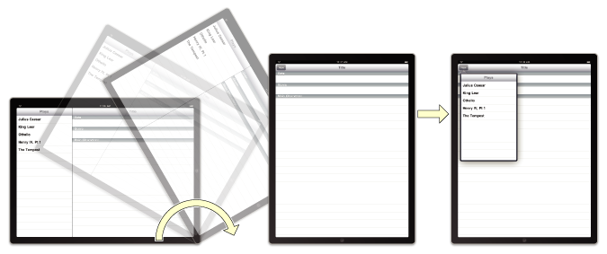

*Source:* [*https://developer.apple.com/library/ios/documentation/WindowsViews/Conceptual/ViewControllerCatalog/Chapters/SplitViewControllers.html*](https://developer.apple.com/library/ios/documentation/WindowsViews/Conceptual/ViewControllerCatalog/Chapters/SplitViewControllers.html)